Міністерство освіти і науки України
Національний технічний університет України
«Київський політехнічний інститут імені Ігоря Сікорського»
Факультет інформатики та обчислювальної техніки
Кафедра обчислювальної техніки

Лабораторна робота №5
з дисципліни «Системне програмування»
на тему «Обчислення на мові Assembler»

Виконав: Перевірив:
Студент групи ІМ-44 доц. Павлов В. Г.
Цебринський Назар Андрійович
номер в списку групи: 29

Київ 2026
Мета: Вивчення арифметичних і логічних команд Асемблера і здобуття
навичок виконання розрахунків з елементами масивів.
Порядок виконання роботи
1. Вивчити арифметичні і логічні команди цілочисельної арифметики [1,
2].
2. Розробити програму на мові Асемблер, в якій згідно з індивідуальним
варіантом завдання (таблиця. 1) виконуються обчислення значення
арифметичного виразу з подальшим виводом результату* у віконному
інтерфейсі.
3. Для всіх варіантів: в разі парного результату він перед виводом
додатково ділиться на 2, а в разі непарного – результат додатково умножається
на 5.
4. Розрахунки (п. 2, 3) повторити в програмі для 5 значень змінних**,
причому всі вихідні значення задати цілими числами у вигляді одновимірних
масивів.
5. Для перевірки правильності виконання розрахунків і результатів, що
виводяться, заздалегідь виконати контрольні розрахунки. Проміжні і остаточні
результати контрольних розрахунків привести в звіті по лабораторній роботі.
* Вхідні дані та результат у вікні виводу мають бути представлені у десяткової
системі счислення.
** Змінні а, b, c і d повинні забезпечувати цілочисельне ділення, але не бути рівними 1
або 0.

6. Виконати відладку програми шляхом порівняння розрахованих
програмою результатів з контрольними прикладами. Лістинг розробленої
програми і скріншоти розрахунків по всіх контрольних прикладах привести в
звіті по лабораторній роботі.
7. Зробити висновки по лабораторній роботі.
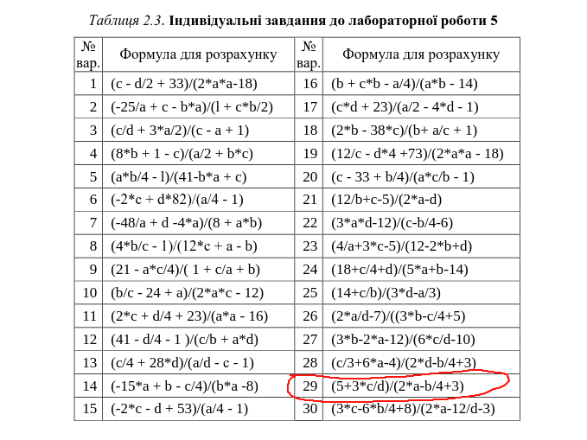

Виконання роботи
Розрахунок контрольних прикладів:

Набір 1: Позитивні чисельник та знаменник
Змінні: a=1,b=12,c=6,d=2
- Крок 1. Обчислення чисельника (5+3⋅c/d):
  - Множимо коефіцієнт на c: 3⋅6=18.
  - Ділимо результат на d: 18/2=9.
  - Додаємо константу: 5+9=14. Результат чисельника: 14.
- Крок 2. Обчислення знаменника (2⋅a−b/4+3):
  - Множимо коефіцієнт на a: 2⋅1=2.
  - Ділимо b на 4: 12/4=3.
  - Віднімаємо отримане значення: 2−3=−1.
  - Додаємо константу: −1+3=2. Результат знаменника: 2.
- Крок 3. Фінальні операції:
  - Первісний результат (R): Ділимо чисельник на знаменник: 14/2=7.
  - Перевірка умови: Число 7 є непарним. Згідно з пунктом 3 завдання, непарний результат множимо на 5: 7⋅5=35.
- Остаточний результат: 35.

Набір 2: Негативні чисельник та знаменник
Змінні: a=−1,b=12,c=−14,d=2
- Крок 1. Обчислення чисельника:
  - 3⋅(−14)=−42.
  - −42/2=−21.
  - 5+(−21)=−16. Результат чисельника: -16.
- Крок 2. Обчислення знаменника:
  - 2⋅(−1)=−2.
  - 12/4=3.
  - −2−3=−5.
  - −5+3=−2. Результат знаменника: -2.
- Крок 3. Фінальні операції:
  - Первісний результат: −16/(−2)=8.
  - Перевірка умови: Число 8 є парним. Парний результат ділимо на 2: 8/2=4.
- Остаточний результат: 4.

Набір 3: Позитивний чисельник, негативний знаменник
Змінні: a=−2,b=8,c=10,d=3
- Крок 1. Обчислення чисельника:
  - 3⋅10=30.
  - 30/3=10.
  - 5+10=15. Результат чисельника: 15.
- Крок 2. Обчислення знаменника:
  - 2⋅(−2)=−4.
  - 8/4=2.
  - −4−2=−6.
  - −6+3=−3. Результат знаменника: -3.
- Крок 3. Фінальні операції:
  - Первісний результат: 15/(−3)=−5.
  - Перевірка умови: Число −5 є непарним. Множимо на 5: −5⋅5=−25.
- Остаточний результат: -25.

Набір 4: Негативний чисельник, позитивний знаменник
Змінні: a=1,b=4,c=−14,d=2
- Крок 1. Обчислення чисельника:
  - 3⋅(−14)=−42.
  - −42/2=−21.
  - 5+(−21)=−16. Результат чисельника: -16.
- Крок 2. Обчислення знаменника:
  - 2⋅1=2.
  - 4/4=1.
  - 2−1=1.
  - 1+3=4. Результат знаменника: 4.
- Крок 3. Фінальні операції:
  - Первісний результат: −16/4=−4.
  - Перевірка умови: Число −4 є парним. Ділимо на 2: −4/2=−2.
- Остаточний результат: -2.

Набір 5: Помилка ділення на нуль (d = 0)
Змінні: a=1,b=12,c=6,d=0
- Процес обчислення чисельника: Програма починає обчислення з 3⋅c (3⋅6=18).
- Спроба ділення: Наступний крок передбачає ділення на d. Оскільки d=0, операція стає неможливою.
- Результат: Програма ідентифікує ділення на нуль, припиняє розрахунок та видає попередження.
- Остаточний результат: Помилка (Division by zero).

Набір 6: Порушення ОДЗ (Знаменник = 0)
Змінні: a=−1,b=4,c=6,d=2
- Обчислення чисельника: 5+(3⋅6)/2=14.
- Обчислення знаменника:
  - 2⋅(−1)=−2.
  - 4/4=1.
  - −2−1+3=0.
- Спроба фінального ділення: Програма намагається поділити чисельник (14) на отриманий знаменник (0).
- Результат: Виявляється порушення області допустимих значень (ОДЗ) через нульовий знаменник. Програма блокує операцію та виводить повідомлення.
- Остаточний результат: Помилка (Division by zero).

Лістинг програми:
.386
.model flat, stdcall
option casemap :none

include \masm32\include\windows.inc
include \masm32\include\user32.inc
include \masm32\include\kernel32.inc
includelib \masm32\lib\user32.lib
includelib \masm32\lib\kernel32.lib

.data
mAsIv_A_4078_TrAsH dd 1, -1, -2, 1, 1, -1
bUlBaZaVr_B_29 dd 12, 12, 8, 4, 12, 4
cHeBuReK_C_IM44 dd 6, -14, 10, -14, 6, 6
dInOzAvR_D_HeLp dd 2, 2, 3, 2, 0, 2

fOrMaT_oK_KuLiOk db "FormUla : (5 + 3 * c / d ) / ( 2 * a - b / 4 + 3 )", 13, 10
db "Variables: a= %d, b= %d, c =%d, d= %d", 13, 10
db "DenOminatoR rEsult: %d", 13, 10
db "NuMeratoRR result: %d", 13, 10
db "InitiaL ResuLt: %d ", 13, 10
db "RUlLe applieDd: %s", 13, 10
db "FinAL reSult: %d ", 0

eRrOr_TeXt_4078 db "FoRmUla: ( 5 + 3*c / d) /( 2 *a- b /4+ 3 )", 13, 10
db "VaRiaBlEs: a = %d, b = %d, c = %d, d = %d", 13, 10
db "Error: Calculation impossible (Division by zero!)", 0

zAgOlOvOk_29 db "Lab 5, VAriAnt 29", 0

pArNe_4078 db "Result is EVEN - > divided by 2", 0
nEpArNe_29 db "Result is ODD - > multiplied by 5", 0

.data?
bUfEr_SpAgHeTtI db 512 dup(?)
zNaMeNnIk_ReZ dd ?
cHIsElNiK_ReZ dd ?
pErViSnYj_ReZ dd ?
pOvIdOmLeNnY_ReZ dd ?

.code
start:
jmp vL_MeGa_InIt_29

vL_cAlC_nUmEr:
mov eax, cHeBuReK_C_IM44[esi]
push eax
pop ebx
mov eax, ebx
imul eax, 3
cdq
mov ecx, dInOzAvR_D_HeLp[esi]
idiv ecx
add eax, 5
mov cHIsElNiK_ReZ, eax
jmp vL_fInAl_dIv

vL_nExT_iTeR:
add esi, 4
dec edi
jnz vL_lOoP_sTaRt
jmp vL_eNd_PrOg

vL_iS_oDd:
lea eax, nEpArNe_29
push eax
pop ebx
mov pOvIdOmLeNnY_ReZ, ebx
pop eax
imul eax, 5
jmp vL_sHoW_oK

vL_lOoP_sTaRt:
mov eax, dInOzAvR_D_HeLp[esi]
cmp eax, 0
je vL_eRrOr_zErO
jmp vL_cAlC_dEnOm

vL_sHoW_oK:
invoke wsprintf, addr bUfEr_SpAgHeTtI, addr fOrMaT_oK_KuLiOk, mAsIv_A_4078_TrAsH[esi], bUlBaZaVr_B_29[esi], cHeBuReK_C_IM44[esi], dInOzAvR_D_HeLp[esi], zNaMeNnIk_ReZ, cHIsElNiK_ReZ, pErViSnYj_ReZ, pOvIdOmLeNnY_ReZ, eax
invoke MessageBox, 0, addr bUfEr_SpAgHeTtI, addr zAgOlOvOk_29, 0
jmp vL_nExT_iTeR

vL_eRrOr_zErO:
invoke wsprintf, addr bUfEr_SpAgHeTtI, addr eRrOr_TeXt_4078, mAsIv_A_4078_TrAsH[esi], bUlBaZaVr_B_29[esi], cHeBuReK_C_IM44[esi], dInOzAvR_D_HeLp[esi]
invoke MessageBox, 0, addr bUfEr_SpAgHeTtI, addr zAgOlOvOk_29, 30h
jmp vL_nExT_iTeR

vL_MeGa_InIt_29:
xor eax, eax
push eax
pop esi
mov edi, 6
jmp vL_lOoP_sTaRt

vL_fInAl_dIv:
mov eax, cHIsElNiK_ReZ
cdq
mov ecx, zNaMeNnIk_ReZ
idiv ecx
mov pErViSnYj_ReZ, eax
jmp vL_cHk_PaRiTy

vL_cAlC_dEnOm:
mov eax, bUlBaZaVr_B_29[esi]
cdq
mov ecx, 4
idiv ecx
mov ebx, eax

mov eax, mAsIv_A_4078_TrAsH[esi]
imul eax, 2
sub eax, ebx
add eax, 3
mov zNaMeNnIk_ReZ, eax

cmp eax, 0
je vL_eRrOr_zErO
jmp vL_cAlC_nUmEr

vL_eNd_PrOg:
invoke ExitProcess, 0

vL_cHk_PaRiTy:
mov ecx, eax
push eax
test ecx, 1
jnz vL_iS_oDd

lea eax, pArNe_4078
push eax
pop ecx
mov pOvIdOmLeNnY_ReZ, ecx
pop eax
cdq
mov ebx, 2
idiv ebx
jmp vL_sHoW_oK

end start
Cкріншотів роботи програми:
Набір 1:
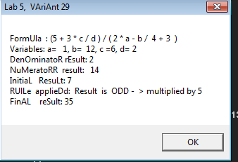

Набір 2:
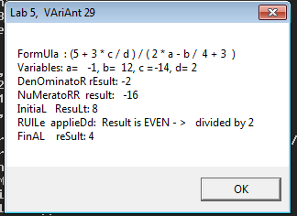

Набір 3:
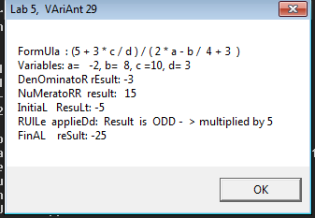

Набір 4:
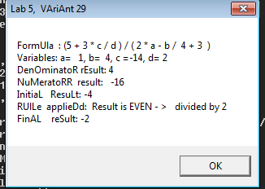

Набір 5:
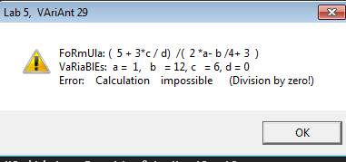

Набір 6:

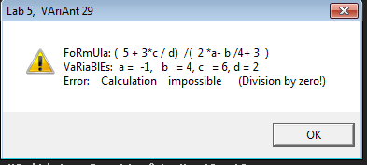

7. Зробити висновки по лабораторній роботі:
У ході виконання лабораторної роботи №5 було розроблено програму на мові асемблера для обчислення цілочисельного виразу R=(5+3⋅c/d)/(2⋅a−b/4+3). На основі проведених досліджень та порівняння результатів ручних розрахунків із даними на скріншотах встановлено наступне:
- Точність та відповідність обчислень:
  - Програма продемонструвала повний збіг результатів із теоретичними розрахунками для всіх робочих наборів даних. Зокрема, для Набору 1 отримано фінальний результат 35, для Набору 2 — 4, для Набору 3 — -25, а для Набору 4 — -2.
  - Використання команд знакового множення imul та ділення idiv дозволило коректно обробити від’ємні значення в чисельнику та знаменнику, що підтверджується правильними результатами у вікнах програми.
- Реалізація логіки парності/непарності:
  - Програма успішно ідентифікує парність первісного результату згідно з пунктом 3 завдання. На скріншотах зафіксовано текстове пояснення застосованого правила: для непарних значень (набори 1 та 3) виконано множення на 5, а для парних (набори 2 та 4) — ділення на 2.
- Стійкість до критичних помилок та ОДЗ:
  - Програма надійно обробляє виняткові ситуації, що підтверджено окремими контрольними прикладами.
  - Набір 5: При спробі ділення на нуль у чисельнику (d=0) програма ідентифікувала помилку та вивела попередження "Error: Calculation impossible (Division by zero!)".
  - Набір 6: При знаменнику, що дорівнює нулю, програма також успішно перехопила порушення області допустимих значень (ОДЗ) перед виконанням фінальної операції ділення.
- Аналіз інтерфейсу та повноти інформації:
  - Використаний віконний інтерфейс відповідає вимогам щодо надання вичерпної інформації про хід обчислень. У кожному вікні виводиться: текст формули, поточні значення вхідних змінних, окремі результати чисельника та знаменника, а також первісний результат до його корегування.
Загальний підсумок: Розроблений програмний продукт повністю виконує поставлене завдання. Алгоритм, побудований на використанні циклу та одновимірних масивів, працює стабільно, а обробка помилок ОДЗ запобігає аварійному завершенню програми. Повний збіг ручних розрахунків із практичними результатами доводить коректність реалізованої математичної моделі.

